 | Република Србија  Републички завод за статистику | ISSN 0353-9555
САОПШТЕЊЕ |  | ГР30
број 155 - год. LXVIII, 15.06.2018.
Статистика грађевинарства |  | СРБ155 ГР30 150618

Издате грађевинске дозволе, април 2018.
– Претходни резултати –

У априлу 2018. издато је 1 363 грађевинске дозволе, што је за 3,4% више него у априлу претходне године. Индекс предвиђене вредности радова у априлу 2018. већи је за 160,9% у односу на април 2017.
Посматрано према врсти грађевина, у априлу 2018. издато је 73,5% дозволa за зграде и 26,5% за остале грађевине. Ако се посматрају само зграде, 56,4% односи се на стамбене и 43,6% на нестамбене зграде, док се код осталих грађевина највећи део односи на цевоводе, комуникационе и електричне водове (59,0%).
Према броју дозвола издатих у априлу 2018, пријављена је изградња 1 283 стана с просечном површином 78,3 m². Према издатим дозволама, број станова већи је за 0,2% него у априлу 2017. Од укупног броја станова у новим стамбеним зградама, 13,8% станова биће грађено у зградама с једним станом, с просечном површином 147,6 m², а 83,7% станова биће грађено у зградама с три стана и више станова, и њихова просечна површина биће знатно мања и износиће 64,3 m².
Предвиђена вредност радова новоградње у априлу 2018. износи 88,4% од укупно предвиђене вредности радова. Највећа грађевинска активност, посматрано према областима, забележена је у Јужнобанатској области, 49,7% од предвиђене вредности новоградње. Следе Београдска област, 7,5%, Рашка област, 6,8%, Јужнобачка област, 6,5%, и Сремска област, 6,1%, док се учешћа осталих области крећу од 0,1% до 2,7%.

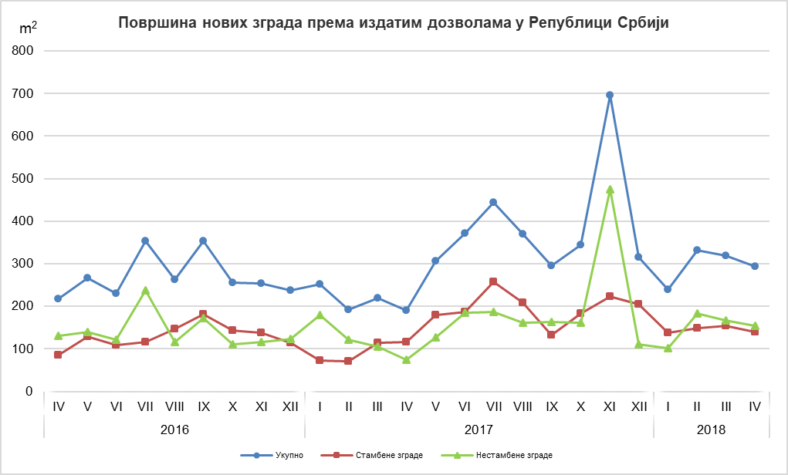
Индекси издатих грађевинских дозвола у Републици Србији
 | I–IV 2018  I–IV 2017 | IV 2018  III 2018 | IV 2018  IV 2017 | IV 2018  ∅ 2017
Укупно
Број | 111,1 | 91,7 | 103,4 | 88,5
Предвиђена вредност радова | 144,1 | 121,5 | 260,9 | 121,9
Зграде
Број | 114,9 | 87,1 | 98,0 | 85,9
Предвиђена вредност радова | 130,5 | 69,9 | 154,3 | 77,4
Површина | 138,7 | 86,7 | 150,4 | 88,5
Остале грађевине
Број | 100,8 | 107,4 | 122,0 | 96,8
Предвиђена вредност радова | 164,9 | 222,5 | 453,4 | 188,7
Станови
Број | 147,1 | 85,7 | 100,2 | 78,6
Корисна површина | 149,1 | 84,8 | 112,3 | 82,6

Методолошка објашњења

Подаци о издатим грађевинским дозволама преузимају се из Централне евиденције обједињених процедура (ЦЕОП), коју, према Закону о планирању и изградњи („Службени гласник РС“, број 132/14, члан 8), води Агенција за привредне регистре (АПР). Податке о становима, који нису расположиви у бази ЦЕОП, попуњавају министарство надлежно за послове грађевинарства, надлежни органи аутономнe покрајинe, градa и oпштинe, који према Закону о планирању и изградњи („Службени гласник РС“, број 132/14, члан 133) издају грађевинску дозволу за изградњу грађевинског објекта.

У оквиру овог истраживања, појмом „грађевинска дозвола“ обједињују се грађевинска дозвола за изградњу грађевинског објекта и решење којим се одобрава извођење радова по члану 145 Закона о планирању и изградњи. Издате грађевинске дозволе и одобрења за извођење радова на основу усаглашеног захтева су обухваћене само ако је изградња први пут одобрена.

Обухватају се дозволе за све врсте грађевина описаних у Класификацији врста грађевина, тј. зa зграде и остале грађевине, и приказују се по територијама на којима се изводе планирани радови у земљи.

Подаци о издатим грађевинским дозволама показују будуће кретање грађевинске делатности и омогућавају сагледавање структуре инвестиција како на државном нивоу, тако и на нивоу локалне самоуправе.

Републички завод за статистику од 1999. године не располаже појединим подацима за АП Косово и Метохија, тако да они нису садржани у обухвату података за Републику Србију (укупно).

Детаљна методолошка објашњења овог истраживања налазе се на сајту Републичког завода за статистику:

http://www.stat.gov.rs/istrazivanja/methodology-and-documents/?a=05&s=0.

Контакт: gabrijela.rosic@stat.gov.rs. телефон: 011 2412-922, локал 260
Издаје и штампа: Републички завод за статистику, 11 050 Београд, Милана Ракића 5
Tелефон: 011 2412-922 (централа) • Tелефакс: 011 2411-260 • www.stat.gov.rs
Одговара: др Миладин Ковачевић, директор
Tираж: 20 ● Периодика излажења: месечна

